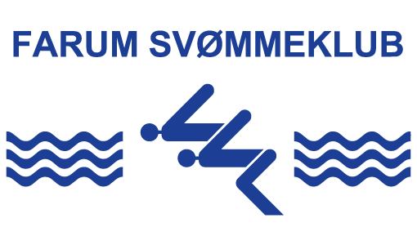
Farum Svømmeklub indbyder Frederikssund, Hillerød, Helsinge, A6 og Frederiksværk til NS-Mini
Dato: Søndag den 6. november 2022
Adresse: Farum Svømmehal, Farum Park 20, 3520 Farum
Stævnet: Lukket invitationsstævne – kortbane (25m) – 6 baner – manuel tidtagning
Stævneleder: Christine Friis Lippert, cflippert@gmail.com
Tidspunkter: Adgang til omklædning: 8.45
Indsvømning: 9.00-9.55
Holdledermøde: 9.00
Officialmøde: 9.15
Holdkapkort bede afleveret senest kl. 9.15 til sekretariatet i hallen
Stævnestart: 10.00
Tilmelding: I sæson 2022/2023 må svømmere fra årgang 2008 – 2015 deltage, sålænge de ikke har fået sølvnål. Hver svømmer må svømme max 2 individuelle løb og 1 holdkap. Hver klub må stille med 4 holdkapper (A6 6).
Tilmelding sker via svømmetider senest mandag den 31. oktober 2022
Kravtider: Det er trænernes ansvar kun at tilmelde svømmere i discipliner, som det enkelte barn mestrer. I 100 m og 200 m løb kan der kun tilmeldes svømmere, som kan svømme løbet på en tid svarende til en flipper nåletid.
Holdkap: Holdkap inddeles i 2 grupper:
Gruppe 1 er altid Åben Klasse – hvor alle NS Mini børn kan stille op uanset årgang.
Gruppe 2 er i sæson 22/23 årgang 2011 og yngre.
Medaljer: Der er medaljer til 1., 2. og 3. pladsen i hvert løb og på hver årgang.
Løb: Løb 1 + 2: 50 m fri
Løb 3 + 4: 100 m IM Præmieoverrækkelse
Løb 5 + 6: 50 m ryg
Løb 7 + 8: 100 m fri Præmieoverrækkelse
Løb 9 + 10: 50 m bryst
Løb 11 + 12: 4 x 50 m medley mix Præmieoverrækkelse
Piger: ulige løb // Drenge: lige løb
Officials:
Hver klub skal stille med 3 officials (A6 stiller med 6 officials), hvoraf 2 (4 for A6) skal have modul 2.
Der er som udgangspunkt ikke stor forplejning til officials til NS Mini stævner. Der vil være lidt kant snacks, men ikke større frokost el. andet mad. Dette skal officials selv medbringe.

Vi glæder os til at se jer til et godt stævne.

Farum Svømmeklub
NB.
Indsvømning foregår baneopdelt (også de sidste 10 minutter som er sprint):
A6 vil være på Bane 1
Farum vil være på Bane 2
Frederikssund vil være på Bane 3
Frederiksværk vil være på Bane 4
Helsinge vil være på Bane 5
Hillerød vil være på Bane 6

